**«Нейроигры с детьми в домашних условиях».**

Ведущим видом деятельности детей дошкольного возраста является игра, а нейроигры являются доступным средством позволяющим создать новые нейронные связи и улучшить работу головного мозга. Посредством применения нейроигр у ребенка развивается память, внимание, речь, пространственные представления, мелкая и крупная моторика, снижается утомляемость, повышается способность к произвольному контролю.

**Нейропсихологические игры, в которые можно поиграть с ребенком дома.**

**1.«Весёлый мяч».**

Игры могут быть самыми разными: кидать мяч, подбрасывать вверх, ловить, перекидывать друг другу, сбивать мишень, катать по полу, играть в футбол, забрасывать мяч в игрушечное кольцо и т. д. Упражнения и игры с мячом являются универсальным средством для развития ловкости и координации движений. 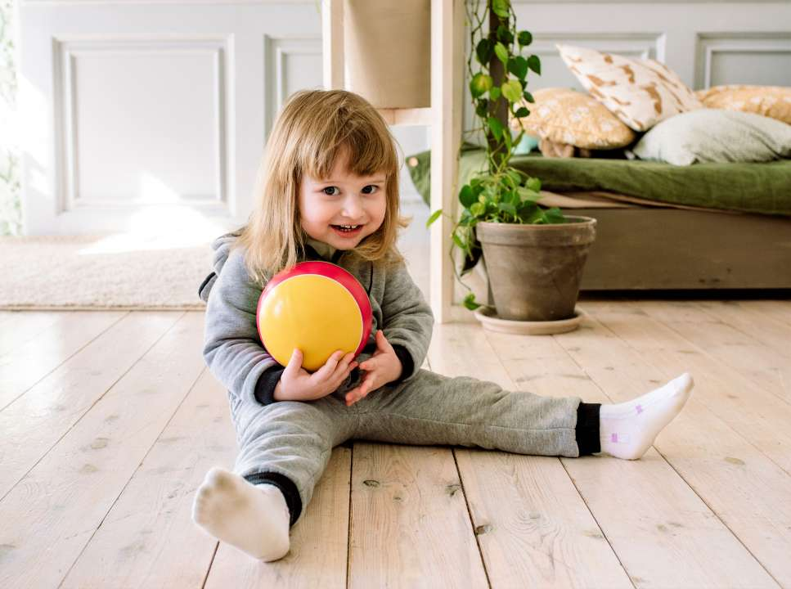

**2. «Балансир».** Это специальный тренажёр в виде полусферы. Задача малыша – удержаться на доске. Следует придерживать кроху за руку, помогая ему сохранять устойчивость. Сопровождайте это упражнение потешками или музыкой. Дети 6-7 лет могут самостоятельно заниматься с балансиром. Такая игра направлена на концентрацию и удерживание равновесия.

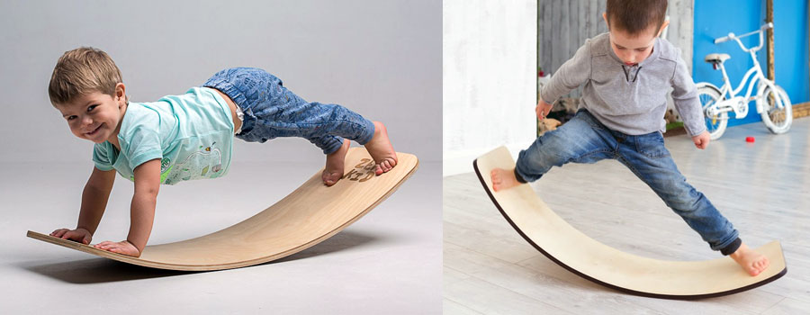

**3. «Полоса препятствий».** Чем сложнее, тем лучше. Тут уже простор для фантазии родителей. Полосу можно сделать из стульев, подушек, использовать ортопедические коврики, обручи, кубики и т. д. Ребёнок должен проанализировать полосу и выбрать ту траекторию движения, по которой он успешно справится с заданием.

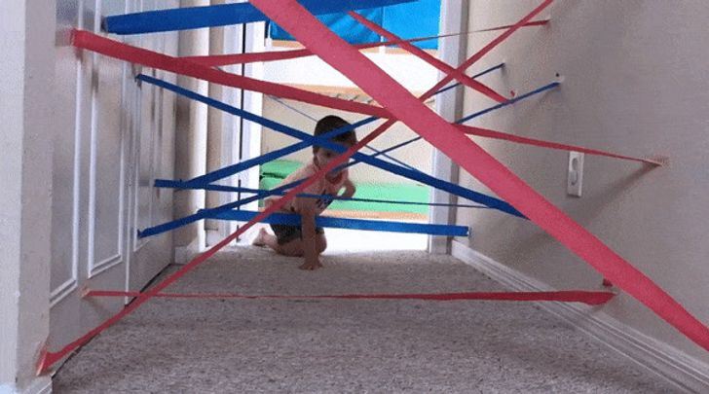

**4. «Пальчиковая гимнастика».** Для детей с речевыми нарушениями необходимы пальчиковые игры. Как правило, у таких ребят мелкая моторика плохо развита, им сложно показать даже самые простые фигуры («коза», «заяц» и т. д.). Благодаря различным техникам пальчиковой гимнастики удаётся сделать кисть руки более гибкой. Сопровождать такие игры желательно потешками и стихами.

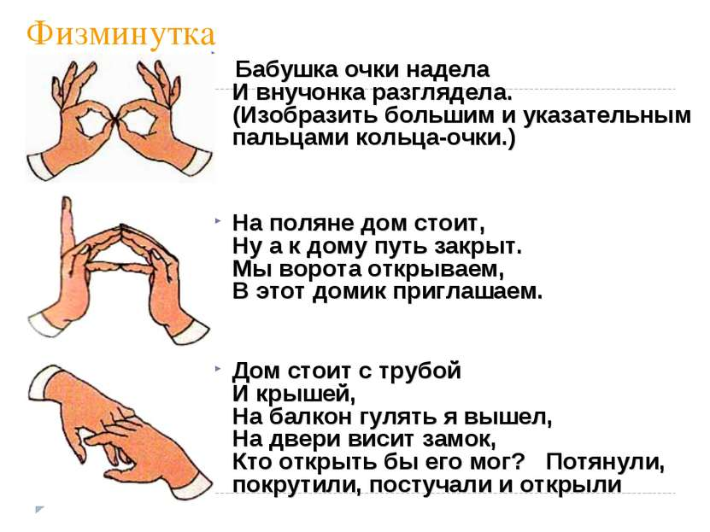

**5. Мячики «Су-Джок».**

Это колючие мячики с металлическими колечками внутри. Ими легко пользоваться, они продаются в ортопедических салонах и стоят недорого. На руках находится множество биологических точек, и при прокатывании Су-Джок между ладонями происходит стимуляции этих точек. Металлические колечки надеваются и снимаются на каждый пальчик. Такой массаж ребёнок может делать самостоятельно под присмотром взрослого. Здесь не страшно ошибиться: любое действие с «ёжиками» принесёт пользу. Вместо Су-Джок можно воспользоваться дарами природы: шишки, каштаны, орехи. Подойдут также любые колючие мячики, например, для стиральной машинки.

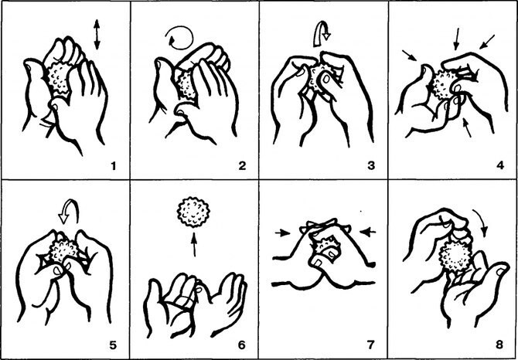

**6. «Дыхательная гимнастика».**

Сильный речевой выдох – залог успешной коррекции звукопроизношения. Кроме того, дыхательная гимнастика повышает тонус деятельности мозга. Что делать:

• пускать мыльные пузыри;

• дуть через соломинку;

• дуть на игрушечный флюгер/ветродуй;

• задувать свечки;

• сдувать ватку со стола;

• дуть на бумажные кораблики, плавающие в чаше с водой;

• самостоятельно сделать из бумаги бабочку/пчёлку/листик, подвесить фигуру на ниточку и просить ребёнка на неё подуть;

• делать мыльные пузыри в воде через соломинку и т.д.

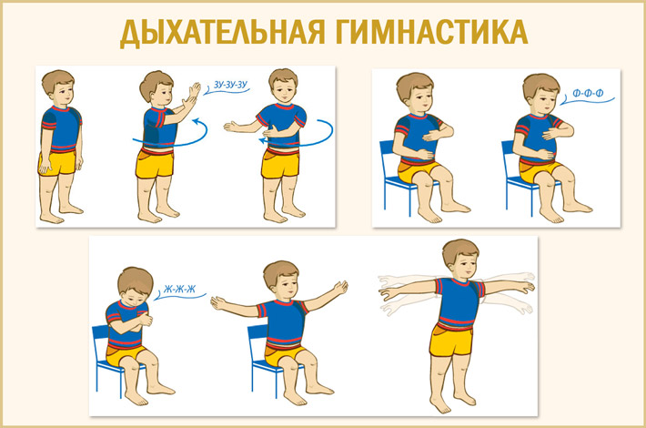

**7. «Тоннель».** Смастерите тоннель из подручных материалов (стулья, например) или используйте покупной. Принцип – попросить ребёнка проползти на четвереньках.

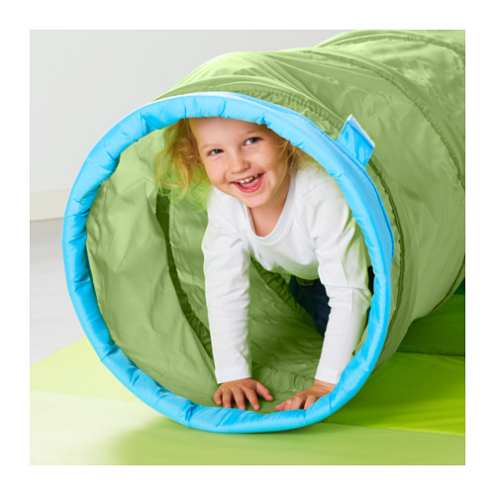

Вот примерный перечень упражнений и развлечений ,способствующих развитию психомоторных функций.